一、[**应付流转单付款申请**](http://192.168.1.225/FlowOrder/ApplyPayIndex)

1.点击“查询”按键后，会显示出所有明细，无需筛选条件

2. 项目名称、项目简称、供应商均需与供应商管理模板一致，模糊查询

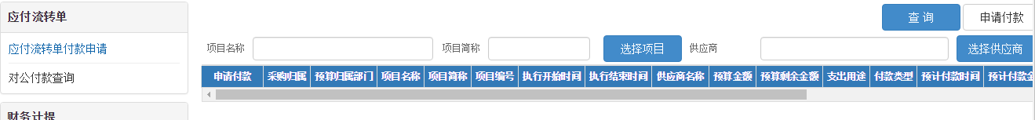

二、[**对公付款查询**](http://192.168.1.225/Payment/)

1. 项目名称、项目简称、供应商均需与供应商管理模板一致，模糊查询

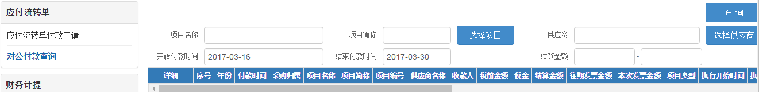

2. 开始付款时间、结束付款时间不是必选项

三、[**计提查询**](http://192.168.1.225/AccruedCharges/)

1. 项目名称、项目简称、供应商均需与供应商管理模板一致，模糊查询

